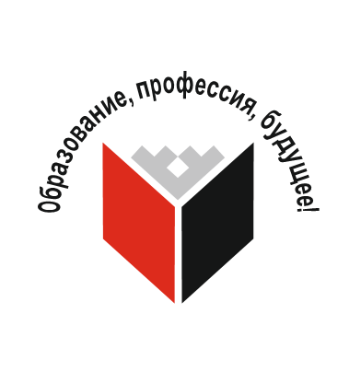
Уважаемые родители, учащиеся!
С целью ликвидации дефицита педагогических кадров, оказания помощи учащимся, планирующим после окончания школы поступить на обучение по педагогическим специальностям, на территории Сахалинской области реализуется проект по открытию классов/групп «Психолого-педагогической направленности». Целью их создания является формирование у обучающихся представления о педагогической профессии, отношения к учителю как профессионалу, ориентирование учащихся в системе ценностей, которые отражают специфику педагогической деятельности, организация самопознания, развитие профессиональных интересов, профессиональное самоопределение, соотнесение собственных возможностей, особенностей с представлениями о профессии.
С 01.09.2023/2024 учебного года на территории МО «Городской округ Ногликский» планируется открытие группы психолого-педагогической направленности.
Что даст открытие такой группы учащимся?
-поддержку педагогически одаренных обучающихся для получения педагогического образования;
-подготовку будущих учителей уже со школьной скамьи;
-поступление по окончании школы не только на педагогические в чистом виде специальности, не только обучение на учителей-предметников, но и стать учителем-дефектологом, социальным педагогом, педагогом-психологом.
Учебный план 10 -х – 11-х «Психолого-педагогических классов/групп» предполагает для изучения на углубленном уровне дисциплин преимущественно из предметных областей «Русский язык и литература», «Иностранные языки» и «Общественные науки». Учебный план профиля строится с ориентацией на будущую сферу профессиональной деятельности, с учетом предполагаемого продолжения образования обучающихся. Решение по профилю обучения и изучению предметов принимается с учетом мнения обучающихся и родителей.
В целях обеспечения индивидуальных потребностей, обучающихся основная образовательная программа предусматривает в классах психолого-педагогической направленности внеурочную деятельность, которая организуется по таким направлениям развития личности как: духовно-нравственное, социальное, общеинтеллектуальное, общекультурное, спортивно-оздоровительное. Различные практики и формы работы определяются школой в соответствии с выбором участников образовательных отношений.
Кроме того, выпускникам «Психолого-педагогических классов/групп», заключившим договор о целевом обучении по образовательным программам высшего образования педагогической направленности с одной из общеобразовательных организаций, расположенной на территории муниципального образования «Городской округ Ногликский» предоставляется социальная поддержка в виде ежемесячной денежной выплаты из средств бюджета муниципального образования.
Уверены, что многие наши коллеги в свои школьные годы были бы рады учиться в таких классах и мы поддерживаем идею создания психолого-педагогических классов/групп. Обучение в таком направлении пригодится выпускникам и в жизни при воспитании собственных детей.

